《房屋卫生设备与识图》课程简介
《房屋卫生设备与识图》课是建筑工程技术、建筑学、建筑装饰、工程造价、工程监理以及物业管理等专业的一门相关专业课，也是这些专业的一门必修课。
本课程就是扼要向上述各专业介绍暖通专业的课程体系、暖通专业各主干课程的内容以及这些专业与暖通专业之间的协调和配合问题，使学生在认识自己专业的同时对暖通专业也有认知，并能掌握本专业与暖通专业的关联，且在实际工作中能协调处理各专业间的问题。 课程内容包括建筑给排水、建筑消防、供热工程、通风空调工程、燃气供应等专业知识；有实例、范图等，均为本地区的典型工程， 因此课程及内容的选取比较适合我院学生的就业需求。
通过对本课程的学习，使学生掌握房屋卫生设备的基本组成和房屋卫生设备的工作原理；掌握房屋卫生设备与土建专业等在施工、设计时的相互配合，以培养学生的综合专业能力。
因此本课程的定位是：培养具有综合专业能力和施工现场协调能力的实用型大学生，为建设单位、施工单位、咨询单位等培养全能素质技能型人才，培养具有综合职业能力和职业素养的合格高专人才。
课程开设一学期，每周4学时，考查课。

房屋卫生设备与识图任课教师简介
王丽清
女，47岁，学士学位，高级工程师，毕业于内蒙古工业大学建筑环境与设备工程专业，现任机电与暖通工程学院暖通教研室外聘教师，承担过建筑工程技术、监理、造价、物业管理、房地产管理、给排水、室内设计等专业的《建筑卫生设备》、《建筑给水排水工程》、《物业设备管理》、《房屋设备识图与安装工艺》、《热工学基础》等多门课程的授课、课设辅导、认识实习等教学任务，并长期在校外监理公司从事暖通监理师职务，通过近年来在综合住宅楼、办公大楼、商场、酒店等各类型监理工作中，积累了较丰富的教学和生产实践经验。
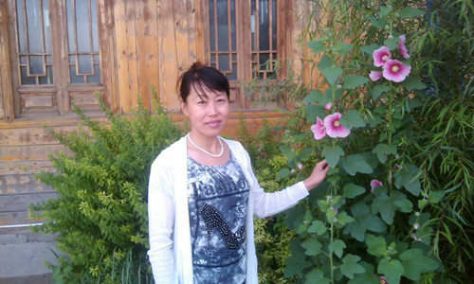

杨存志
女，副教授，高级工程师，机电与暖通工程学院教师。主讲课程：房屋卫生设备与识图、热工学基础、锅炉与锅炉房设备、供热工程。
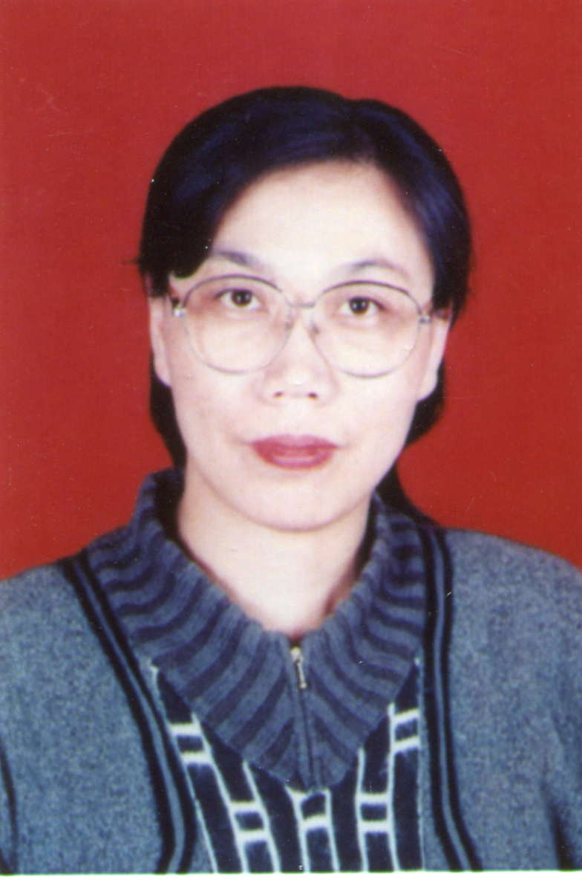

穆小丽
穆小丽，2010年6月毕业于西南交通大学暖通空调专业，获得硕士学位。本科毕业于西南交通大学（隶属国家“211工程”）建筑环境与设备工程专业。2010年6月至2012年7月就职于长春轨道客车股份有限公司技术中心，从事车辆的暖通空调设计工作，2012年8月至2015年12月就职于城市规划市政设计研究院，从事建筑供热及建筑给排水的设计工作，2015年1月至今就职于内蒙古建筑职业技术学院机电与暖通工程学院，从事暖通相关的教学工作，所教课程有《流体力学泵与风机》、《消防施工技术》。
在校期间曾多次获校综合一等奖学金、国家奖学金，获校三好学生称号，并顺利通过国家英语四级和六级，能熟练操作Windows和Office办公软件，熟练运用暖通AutoCAD、鸿业、fluent等专业软件。工作期间，多次独立承担建筑供热及给排水项目，2014年取得中级工程师技术资格。来我校工作后，积极主动承担教学任务，不断的丰富自己的专业知识，为自己日后的教学工作积累经验而努力。
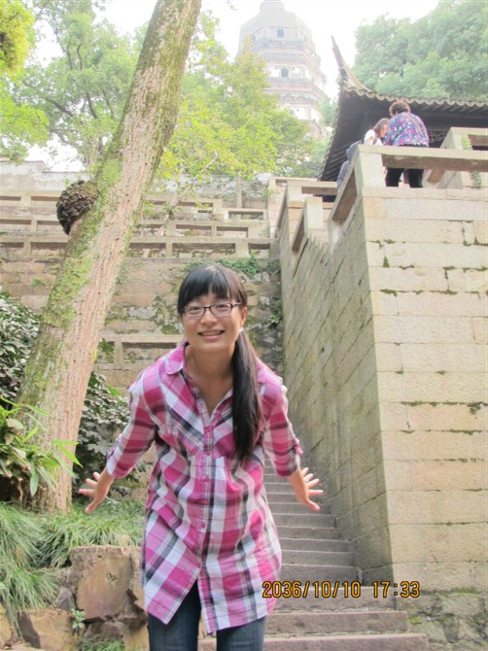

崔宏波
女，1975年生，副教授,本科学历，硕士学位，1999年7月毕业于东北电力大学热能工程专业来我校任教至今。现任机电与暖通工程学院设备教研室教师，于2012年在内蒙古工业大学进修相关专业，曾主讲《热工测量与仪表》等多门专业课。
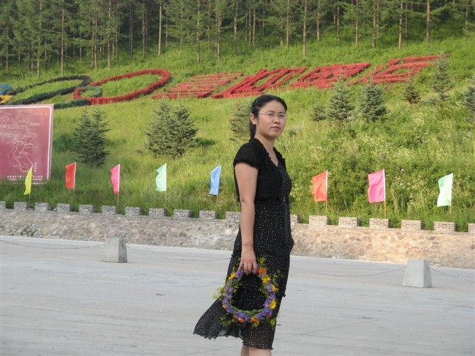

郭雪梅
女，汉族，1978年11月生，2000年参加工作，现为内蒙古建筑职业技术学院市政工程学院教师。大学本科学历，工程硕士，副教授/高工，国家注册设备工程师，自治区教坛新秀。主编、参编教材7本，发表论文20余篇。
